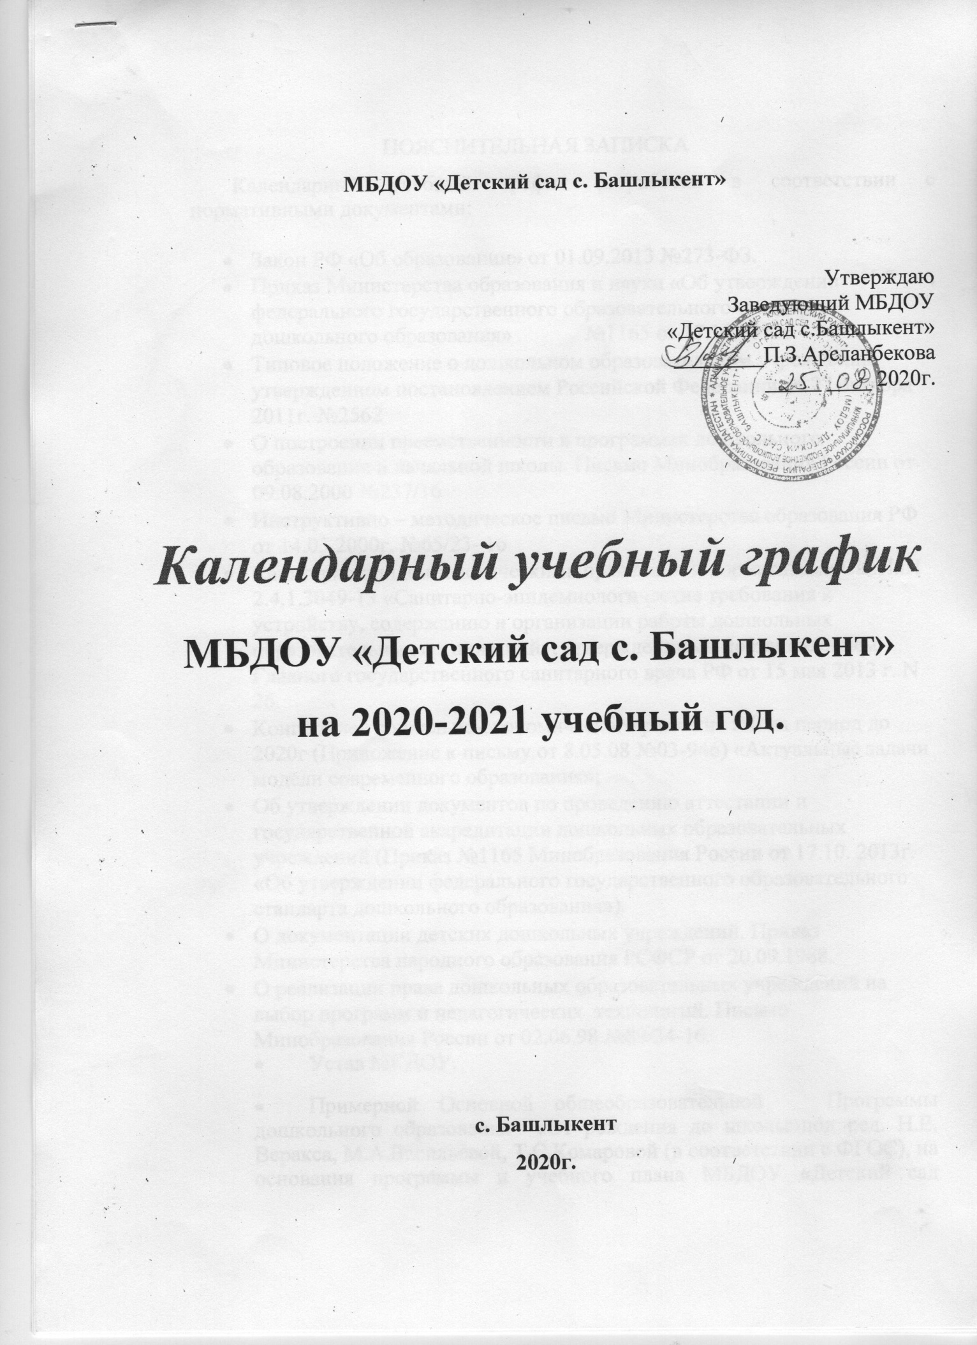
ПОЯСНИТЕЛЬНАЯ ЗАПИСКА
Календарный учебный график разработан в соответствии с нормативными документами:

- Закон РФ «Об образовании» от 01.09.2013 №273-ФЗ.
- Приказ Министерства образования и науки «Об утверждении федерального государственного образовательного стандарта дошкольного образования» №1165 от 17.10.2013г.
- Типовое положение о дошкольном образовательном учреждении, утвержденном постановлением Российской Федерации от 27 октября 2011г. №2562
- О построении преемственности в программах дошкольного образования и начальной школы. Письмо Минобразования России от 09.08.2000 №237/16
- Инструктивно – методическое письмо Министерства образования РФ от 14.03.2000г. №65/23- 16
- Санитарно-эпидемиологическими правилами и нормативами СанПиН 2.4.1.3049-13 «Санитарно-эпидемиологические требования к устройству, содержанию и организации работы дошкольных образовательных организаций», утвержденными постановлением Главного государственного санитарного врача РФ от 15 мая 2013 г. N 26.
- Концепцией социально-экономического развития РФ на период до 2020г (Приложение к письму от 8.05.08 №03-946) «Актуальные задачи модели современного образования»;
- Об утверждении документов по проведению аттестации и государственной аккредитации дошкольных образовательных учреждений (Приказ №1165 Минобразования России от 17.10. 2013г. «Об утверждении федерального государственного образовательного стандарта дошкольного образования»).
- О документации детских дошкольных учреждений. Приказ Министерства народного образования РСФСР от 20.09.1988.
- О реализации права дошкольных образовательных учреждений на выбор программ и педагогических технологий. Письмо Минобразования России от 02.06.98 №89/34-16.
- Устав МКДОУ.
- Примерной Основной общеобразовательной Программы дошкольного образования «От рождения до школы»под ред. Н.Е. Веракса, М.А.Васильевой, Т.С.Комаровой (в соответствии с ФГОС), на основания программы и учебного плана МБДОУ «Детский сад с.Башлыкент» и добавлением 40% регионального компонента с Региональной образовательной программы ДОУ РД «Родничок», «Дети гор».
Календарный учебный график учитывает в полном объеме возрастные психофизические особенности воспитанников и отвечает требованиям охраны их жизни и здоровья.
Содержание календарного учебного графика включает в себя следующее:
- режим работы МБДОУ;
- продолжительность учебного года;
- количество недель в учебном году;
- сроки проведения каникул, их начало и окончание;
- продолжительность НОД;
- максимальный объем образовательной нагрузки;
- сроки проведения педагогической диагностики;
- праздничные дни;
- работа МБДОУ в летний период.

В соответствии с Уставом в МБДОУ предусмотрены зимние и летние каникулы. Во время летних каникул не проводится НОД. В детском саду организуются конкурсы и выставки, развлечения, экскурсии, совместная
деятельность в режимных моментах и в работе с родителями по
календарно-тематическому планированию.
В Мониторинге принимают участие все специалисты детского сада (воспитатели, логопед, музыкальный руководитель).
Результаты Мониторинга представляются на заключительном Педагогическом совете. По результатам принимается решение и планируется работа на следующий учебный год.

Календарный учебный график

МБДОУ «Детский сад с.Башлыкент»
на 2020 - 2021 учебный год
№ | Содержание | Наименование возрастных групп
 |  | 1 младшая группа  (2-3 года) | 2 младшая группа (3-4 года) | Средняя группа  (4-5 лет) | старшая группа (5-6 лет)
1. | Количество возрастных групп | 1 | 1 | 2 | 1
 |  | 5 групп
2. | Начало учебного года | 01.09.2020г.
3. | Адаптационный период | 02.09.2020-  01.10.2020 | - | — | —
4. | Окончание учебного года | 31.05.2021
5. | Продолжительность учебной недели | 6 дней (понедельник - суббота)
6. | Продолжительность  НОД | 10 мин. | 15 мин. | 20 мин. |  | 25 мин.
7. | Максимальный объем образовательной нагрузки в 1 половине дня по СанПиН 2.4.1.3049-13 от 29 июля 2013 | 20 минут | 30 минут | 40 минут |  | 45 мин. и 25 мин. (во 2 пол. дня)
8. | Максимальный допустимый объем недельной образовательной нагрузки | 1 час 40 минут | 2 часа 30 минут | 3 часа 40 минут |  | 5 часов 25 минут
9. | Регламентирование образовательного процесса - половина дня | I  половина дня | I  половина дня | I  половина дня |  | I, II  половина дня
10. | Продолжительность учебного года | 36 недель
11. | Летний оздоровительный период | с 01.06.2021 по 30.06.2021
12. | Режим работы МБДОУ в учебном году | 7.30-18.00
13. | Режим работы МБДОУ в летний оздоровительный период | 7.30-18.00
14. | График каникул | Зимние каникулы: 01.01.2020 по 08.01.2021
15. | Сроки проведения педагогического мониторинга | с 02.09.2020 по 20.09.2020 - начальный мониторинг с 20.05.2021 по 31.05.2021 - итоговый мониторинг качества образовательного процесса
16. | Праздничные (выходные) дни | 4 ноября - День народного единства  31.12.2020 -08.01.2021 - новогодние каникулы  23 февраля - праздничные и выходные дни  8 марта - Международный женский день  1 мая - праздничный день  9 мая - праздничный день  12 июня - День России  26 июля- День Конституции РД

Праздники (отчетные концерты, музыкальные и спортивные развлечения) для воспитанников ДОУ в течение учебного года планируются в соответствии с годовым планом, примерным перспективным планом культурно-досуговых мероприятий ДОУ на 2020 – 2021 учебный год. Воспитательно-образовательная работа в летний оздоровительный период организуется в соответствии планом работы ДОУ на летний оздоровительный период.
Во время каникул и в летний оздоровительный период непрерывная образовательная деятельность в ДОУ не проводится.
Дополнительные каникулярные дни в образовательном заведении возможны по следующим причинам:
- Низкая температура воздуха– минус 25 градусов по шкале Цельсия.
- Низкая температура в групповых помещениях. При температуре воздуха в учебных помещениях ниже +18 градусов проводить занятия воспрещается.
- Карантин по гриппу при превышении порога заболеваемости. Карантин по гриппу может быть объявлен в отдельном образовательном учреждении, отдельном районе, городе или области при превышении эпидемического порога заболеваемости от 25% от общего количества воспитанников.

ДОУв установленном законодательством Российской Федерации порядке несет ответственность за реализацию в полном объеме основной образовательной программы дошкольного образования в соответствии с годовым календарным учебным графиком.

№ | Наименование | Сроки | Количество
1 | Режим работы дошкольного образовательного учреждения в холодный период года | Пятидневная рабочая неделя: | 36 учебных недель
2 | График работы | Понедельник -пятница:  7.30-18.00  Выходной: суббота, воскресенье
3 | Адаптационный период | 01.09-10.09 | 1 неделя
4 | Продолжительность учебного года (учебных занятий) | 01.09.2020 г.-31.05.2021 г. | 36 учебных недель
5 | Диагностические недели  (диагностика педагогического процесса (мониторинг));  Фронтальная проверка старшей группе к школе | 01.09 – 20.09.20 г.  20.05-31.05.21 г. | 2 недели
6 | График работы в теплый период года (летний оздоровительный период) | 01.06.2021 г. по 30.06.2021 г.  Пятидневная рабочая неделя:  Понедельник - пятница:  с 07.30 до 18.00  Выходной: суббота, воскресенье | 4 недель
Во время каникул и в летний оздоровительный период непрерывная образовательная деятельность в ДОУ не проводится.

